**КУ «Центр обеспечения безопасности жизнедеятельности и призыва**

**граждан на военную службу»**

|  |  |
| --- | --- |
| [Дата документа] | [Номер документа] |



**Обзор ЧС за октябрь 2023 года**

**прогноз чрезвычайных ситуаций на территории ХМАО – Югры**

**на ноябрь 2023 года**

**Ханты-Мансийск**

**2023 г.**

**1. Исходная обстановка основных показателей**

В октябре 2023 года за период с 22:00 30.09.2023 г. по 22:00 31.10.2023 г. на территории ХМАО – Югры чрезвычайных ситуаций не зарегистрировано.

* 1. **Метеорологическая обстановка**

***Опасные явления****: не регистрировались.*

***Неблагоприятные явления****: приведены в таблице 1.*

***Таблица 1.* Неблагоприятные явления на территории ХМАО, за отчетный период**

| **Дата** | **Время** | **Метеостанция** | **Критерий** | **Название НЯ\*** | **Район** |
| --- | --- | --- | --- | --- | --- |
| 04.10.2023 | 5:00-08:00 | **Сургут, Нижневартовск** | **МДВ 100-600 м** | **Туман** | Сургутский, Нижневартовский |
| 23:00 | **Саранпауль** | **МДВ 2000 м** | **Дымка, осадки** | Березовский |
| 05.10.2023 | 14:00-23:00 | **местами** | **15-20 м/с** | **Сильный ветер** | Белоярский, Березовский, Октябрьский |
|
| 07.10.2023 | 5:00 | **Советский** | **МДВ 2000 м** | **Дымка** | Советский |
| 8:00 | **Советский** | **МДВ 500 м** | **Туман** | Советский |
| 5:00 | **Нижневартовск** | **МДВ 1600 м** | **Туман** | Нижневартовский |
| 23:00 | **Октябрьское** | **МДВ 2000 м** | **Ухудш. вид при осадках** | Октябрьский |
| 11:00 | **Советский** | **МДВ 500 м** | **Туман** | Советский |
| 08.10.2023 | 2:00-14:00 | **Казым, Леуши, Советский, Октябрьское** | **МДВ 500-2000 м** | **Туман** | Белоярский, Кондинский, Советский, Октябрьский |
|
| 2:00-08:00 | **Октябрьское, Юильск, Шаим** | **МДВ 1000-2000 м** | **Дымка** | Октябрьский, Белоярский, Кондинский |
|
| 8:00-11:00 | **Кондинское, Ханты-Мансийск, Березовский, Октябрьское** | **МДВ 1000-2000 м** | **Ухудш. вид при осадках** | Кондинский, Ханты-Мансийский, Березовский, Октябрьский |
|
|
| 11:00 | **Шаим** | **МДВ 2000 м** | **Дымка, туман** | Кондинский |
| 14:00-23:00 | **Советский** | **МДВ 2000 м** | **Ухудш. вид при осадках** | Советский |
| 09.10.2023 | 20:00 | **Куминский** |  | **Гроза** | Кондинский |
| 11:00-23:00 | **Сытомино, Нижневартовск** | **15 м/с** | **Сильный ветер** | Сургутский, Нижневартовский |
| 10.10.2023 | 05:00-17:00 | **Когалым, Ларьяк, Корлики** | **15-16 м/с** | **Сильный ветер** | Сургутский, Нижневартовский |
| 11.10.2023 | 8:00 | **Октябрьское** | **МДВ 500 м** | **Туман** | Октябрьский |
| 11:00 | **Корлики** | **МДВ 2000 м** | **Туман** | Нижневартовский |
| 12.10.2023 | 8:00 | **Октябрьское** | **МДВ 2000 м** | **Осадки, Туман** | Октябрьский |
| 20:00 | **Советский** | **МДВ 2000 м** | **Ухудш. вид при осадках** | Советский |
| 02:00-08:00 | **Сосьва** | **3 мм** | **Отложения мокрого снега** | Березовский |
| 13.10.2023 | 8:00 | **Березово** | **МДВ 1000 м** | **Туман** | Березовский |
| 8:00 | **Няксимволь** | **7 мм** | **Сильный снег** | Березовский |
| 8:00 | **Октябрьское** | **6 мм** | **Сильный снег** | Октябрьский |
| 02:00-08:00 | **Октябрьское, Советский** | **МДВ 1000-2000 м** | **Ухудш. вид при осадках** | Октябрьский, Советский |
| 11:00 | **Березово, Сосьва** | **1-2 мм** | **Отложения мокрого снега** | Березовский |
| 14.10.2023 | 02:00, 05:00, 08:00 | **Березово** | **МДВ 2000 м** | **Дымка** | Березовский |
| 8:00 | **Сосьва** | **1 мм** | **Отложения мокрого снега** | Березовский |
| 8:00-17:00 | **местами** | **МДВ 200-500 м** | **Туман** | Березовский, Октябрьский |
| 15.10.2023 | 20:00 | **Ларьяк** | **МДВ 2000 м** | **Ухудш. вид при осадках** | Нижневартовский |
| 16.10.2023 | 02:00-08:00 | **Саранпауль** | **1 мм** | **Отложения мокрого снега** | Березовский |
| 02:00-05:00 | **Саранпауль** | **МДВ 2000 м** | **Дымка** | Березовский |
| 8:00 | **Сосьва** | **МДВ 200 м** | **Ухудш. вид при осадках** | Березовский |
| 5:00-08:00 | **Октябрьское** | **МДВ 50-500 м** | **Туман** | Октябрьский |
| 8:00 | **Березово** | **МДВ 2000 м** | **Дымка** | Березовский |
| 23:00 | **Сытомино, Сургут** | **МДВ 300-500 м** | **Туман** | Сургутский |
| 20:00 | **Нижневартовск** | **МДВ 1700 м** | **Дымка** | Нижневартовский |
| 14:00 | **Ваховск** | **МДВ 2000 м** | **Ухудш. вид при осадках** | Нижневартовский |
| 17.10.2023 | 5:00 | **Угут** | **МДВ 1000 м** | **Дымка** | Сургутский |
| 02:00-23:00 | **местами** | **МДВ 100-2000 м** | **Туман** | Сургутский, Нижневартовский, Березовский |
| 11:00 | **Когалым** | **МДВ 1200 м** | **Дымка, Туман** | Сургутский |
| 11:00 | **Нижневартовск** | **МДВ 600 м** | **Туман** | Нижневартовский |
| 23:00 | **Ларьяк** | **МДВ 1000 м** | **Дымка, Осадки, Туман** | Нижневартовский |
| 18.10.2023 | 02:00-08:00 | **Саранпауль** | **МДВ 500 м** | **Туман** | Березовский |
| 11:00 | **Саранпауль** | **МДВ 1000 м** | **Дымка, Туман** | Березовский |
| 19.10.2023 | 14:00, 17:00, 20:00 | **Шаим** | **15 м/с** | **Сильный ветер** | Кондинский |
| 23:00 | **Сытомино,Когалым** | **15-16 м/с** | **Сильный ветер** | Сургутский |
| 20.10.2023 | 05:00-17:00 | **Когалым** | **15-18 м/с** | **Сильный ветер** | Сургутский |
| 21.10.2023 | 08:00 | **Угут** | **МДВ 2000 м** | **Дымка** | Сургутский |
| 11:00 | **Нижневартовск** | **МДВ 2000 м** | **Дымка** | Нижневартовский |
| 17:00 | **Ларьяк** | **8 мм** | **Отложения мокрого снега** | Нижневартовский |
| 20:00 | **Ларьяк** | **10 мм** | **Сильный снег** | Нижневартовский |
| 17:00-23:00 | **Ларьяк, Корлики** | **3-10 мм** | **Отложения мокр. снега** | Нижневартовский |
| 20:00 | **Корлики** | **8 мм** | **Сильный снег** | Нижневартовский |
| 22.10.2023 | 05:00-11:00 | **Ларьяк, Корлики** | **7-10 мм** | **Отложения мокрого снега** | Нижневартовский |
|
| 24.10.2023 | 14:00-20:00 | **Березово, Салым, Нижневартовск** | **МДВ 1900-2000 м** | **Ухудш. вид при осадках** | Березовский, Нефтеюганский, Нижневартовский |
| 23:00 | **Алтай, Угут** | **2 мм** | **Отложения мокрого снега** | Кондинский, Сургутский |
| 25.10.2023 | 02:00-08:00 | **Алтай, Салым, Угут** | **2-3 мм** | **Отложения мокрого снега** | Кондинский, Нефтеюганский, Сургутский |
|
| 08:00 | **Угут** | **МДВ 2000 м** | **Дымка** | Сургутский |
| 05:00 | **Когалым** | **МДВ 100 м** | **Туман** | Сургутский |
| 11:00-20:00 | **Березово, Игрим, Советский** | **МДВ 2000 м** | **Ухудш. вид при осадках** | Березовский, Советский |
|
| 11:00-14:00 | **Салым, Угут** | **1-2 мм** | **Изморозевые отложения** | Нефтеюганский, Сургутский |
| 26.10.2023 | 08:00 | **Октябрьское** | **1 мм** | **Изморозевые отложения** | Октябрьский |
| 08:00 | **Советский** | **МДВ 2000 м** | **Ухудш. вид при осадках** | Советский |
| 08:00 | **Нижнесортымск** | **МДВ 2000 м** | **Дымка** | Сургутский |
| 23:00 | **Сосьва** | **1 мм** | **Изморозевые отложения** | Березовский |
| 11:00-20:00 | **Советский, Ваховск** | **МДВ 2000 м** | **Ухудш. вид при осадках** | Советский, Нижневартовский |
| 20:00 | **Ваховск** | **8 мм** | **Сильный снег** | Нижневартовский |
| 11:00-23:00 | **Ларьяк** | **МДВ 500-2000 м** | **Ухудш. вид при осадках** | Нижневартовский |
| 20:00 | **Ларьяк, Корлики** | **10 мм** | **Сильный снег** | Нижневартовский |
| 27.10.2023 | 05:00 | **Сосьва** | **1 мм** | **Изморозевые отложения** | Березовский |
| 02:00-08:00 | **Ларьяк, Сургут** | **МДВ 1000-2000 м** | **Ухудш. вид при осадках** | Нижневартовский, Сургутский |
| 08:00 | **Ларьяк** | **7 мм** | **Сильный снег** | Нижневартовский |
| 23:00 | **Ларьяк** | **15 м/с** | **Сильный ветер** | Нижневартовский |
| 28.10.2023 | 02:00-23:00 | **Игрим, Сосьва, Саранпауль** | **1-2 мм** | **Изморозевые отложения** | Березовский |
| 08:00 | **Советский** | **МДВ 2000 м** | **Ухудш. вид при осадках** | Советский |
| 08:00 | **Шаим, Леуши** | **1 мм** | **Изморозевые отложения** | Кондинский |
| 08:00 | **Леуши** | **МДВ 500 м** | **Туман** | Кондинский |
| 08:00 | **Кондинское** | **МДВ 2000 м** | **Дымка** | Кондинский |
| 23:00 | **Октябрьское** | **МДВ 2000 м** | **Дымка** | Октябрьский |
| 11:00-17:00 | **Советский** | **МДВ 2000 м** | **Ухудш. вид при осадках** | Советский |
| 14:00, 20:00 | **Леуши** | **6 мм** | **Изморозевые отложения** | Кондинский |
| 14:00 | **Кондинское** | **МДВ 1000 м** | **Дымка** | Кондинский |
| 14:00-23:00 | **Кондинское, Алтай** | **1-4 мм** | **Изморозевые отложения** | Кондинский |
| 29.10.2023 | 02:00-08:00 | **Березово** | **1-3 мм** | **Изморозевые отложения** | Березовский |
| 02:00 | **Октябрьское** | **МДВ 500 м** | **Туман** | Октябрьский |
| 02:00-23:00 | **местами** | **1-4 мм** | **Изморозевые отложения** | Березовский, Октябрьский, Кондинский |
| 11:00 | **Октябрьское** | **МДВ 2000 м** | **Дымка** | Октябрьский |
| 14:00-23:00 | **Октябрьское** | **1-4 мм** | **Изморозевые отложения** | Октябрьский |
| 30.10.2023 | 05:00-11:00 | **Сосьва, Октябрьское** | **1-2 мм** | **Изморозевые отложения** | Березовский, Октябрьский |
| 31.10.2023 | 02:00-08:00 | **Сосьва** | **МДВ 500-2000 м** | **Ухудш. вид при осадках** | Березовский |
| 08:00 | **Ларьяк** | **1 мм** | **Изморозевые отложения** | Нижневартовский |
| 11:00 | **Игрим** | **МДВ 2000 м** | **Ухудш. вид при осадках** | Нижневартовский |

**_____________________________________**

***\* сильный ветер –*** *ветер скоростью 15 м/с и выше, но не превышающей 24 м/с;* ***гроза*** *– комплексное атмосферное явление, необходимой частью которого являются многократные электрические заряды между облаками или между облаком и землей (молнии), сопровождающиеся звуковым явлением – громом;* ***сильный снег (ливневый снег)*** *– осадки в виде снега количеством 6-19 мм за 12 часов;* ***отложение мокрого снега*** *– слой мокрого снега, налипшего на проводах (гололедного станка) и сползающий вниз при положительной или близкой к нулю температуре воздуха диаметром 1-35 мм;* ***туман (дымка)*** *– скопление воды в воздухе, образованное мельчайшими частичками воды (льда), повлекшее ухудшение горизонтальной видимости (дальностью 2000 м и менее);* ***изморозевые отложения*** *– отложение льда, обычно образуемое замерзанием переохлажденного тумана или облачных капель на предметах, температура поверхности которых ниже или немного выше 0˚C.*

**Погодные условия отчетного периода:**

В первой декаде повсеместно осадки различной интенсивности в виде дождя, во второй и третьей декаде отмечались осадки различной интенсивности смешанного характера в виде снега, мокрого снега и дождя, местами туман, дымка. Ветер переменных направлений, умеренный 3-14 м/с, в отдельные дни местами порывами до 16-20 м/с. Преобладающая температура воздуха в первой и второй декадах *днём* +6,+13 °С, местами до +19 °С; *ночью* 0,+7 °С (с 10 по 15 октября отмечалось похолодание *днём до* +2,+8 °С; *ночью до* -3,+4 °С, местами до -8 °С), в третьей декаде *днём* 0,-4 °С, *ночью* -3,-8 °С, местами до -22 °С.

Средняя температура воздуха по автономному округу составила от   
+0,1 °С до +3,5 °С, что на 0,9 – 4,0 °С выше нормы (норма от -1,7 до +2,0°С) и в среднем около значений АППГ (АППГ от 0,1 до 4,1°С). По всей территории автономного округа на 1 – 3 °С выше нормы *(рис.1).*

Сумма осадков по округу составила от 7 мм до 79,9 мм, что 30-130 % нормы (норма 27-69 мм) и в среднем 133 % АППГ соответственно (АППГ 10-54 мм). В Кондинском, Советском, Нефтеюганском, Ханты-Мансийском, северу сургутского районах меньше нормы (30-80 % нормы), на остальной территории автономного округа около нормы (80-120 % нормы, Ваховск, Таурово 130 % нормы) *(рис.3).*

Среднесуточная температура воздуха по автономному округу составила от   
-10,3 °С до +10,9 °С, что на 3,8 °С выше нормы и около значений АППГ. Среднесуточная сумма осадков по округу за неделю составила 37 мм, что составляет 87% нормы (ср. суточная норма 42,6 мм) и 136% АППГ (27,0 мм *(рис.2).*

Минимальная температура воздуха (**-22,1 °С**) регистрировалась 29 октября в Октябрьском районе (Унъюган), максимальная **(+19,0 °С)** 05 ноября в Кондинском районе (Куминский). Максимальное количество осадков за сутки **(19 мм)** зарегистрировано 9 октября в Сургутском районе (Угут). Максимальный порыв ветра **(20 м/с)** зарегистрирован 05 ноября в Белоярском районе (Казым) *(табл.1, рис.1-3).*

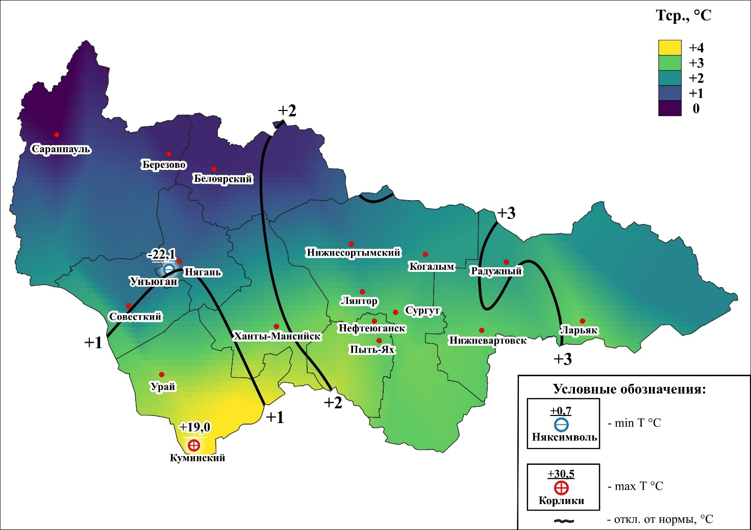

***Рис.1. Значения средних температур воздуха за октябрь 2023 (01-31 октября 2023)***

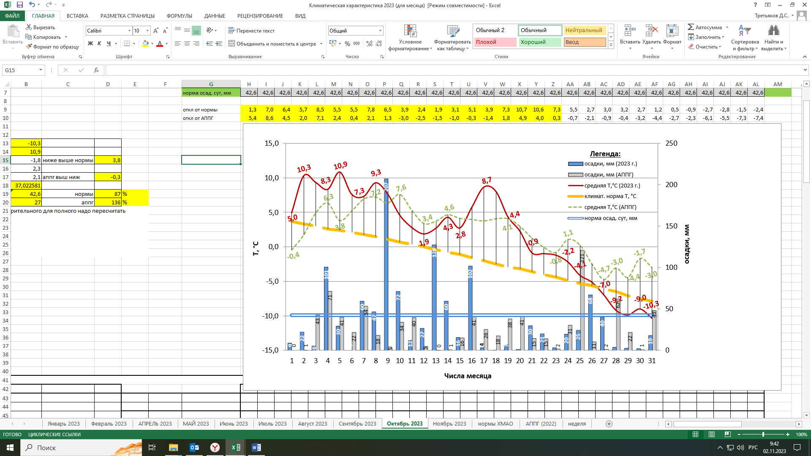

***Рис. 2. Климатическая характеристика отчетного периода (01-31 октября 2023)***

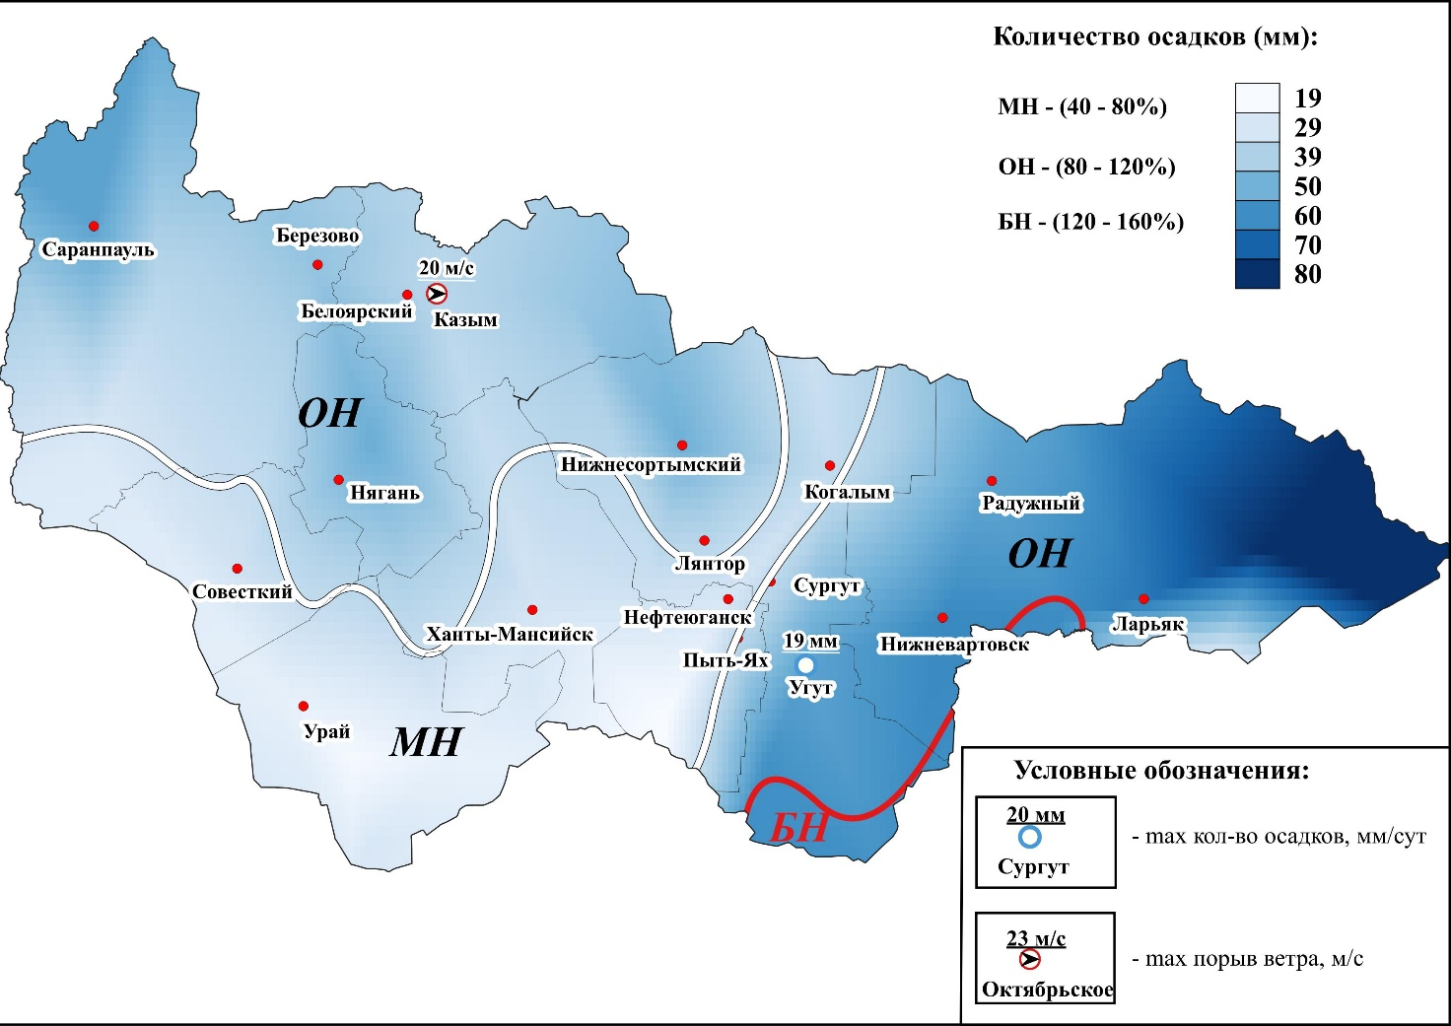

***Рис.3. Значения количества осадков за октябрь 2023 (01-31 октября 2023)***

* 1. **Гидрологическая обстановка**

На крупных рек округа в первой на протяжении всего периода наблюдалось падение уровней воды, различной интенсивности. На отдельных участках реки Обь были зарегистрированы опасные гидрологические явления «низкая межень» (низкий уровень воды). Осенние меженные уровни по рекам Обь и Иртыш сформировались на 1-1,5 м ниже среднемноголетних значений.

На большинстве притоков реки Обь северной половины автономного округа в октябре наблюдался рост уровней воды. На притока рек Иртыш и Обь в южной половине округа в начале октября регистрировалось падение уровней воды, которое сменилось ростом в конце первой – начале второй декады.

Колебания уровней воды наблюдались в интервалах характерных сезонных значений. На отдельных участках рек рост уровней воды был обусловлен выпадением атмосферных осадков, а в конце периода осенними ледовыми явлениями и ледоставом.

В начале третьей декады октября, в верховьях рек, на по западным и северо-западным территориям автономного округа начали регистрировать осенние ледовые явления (рр. Северная Сосьва, Ляпин, Конда, Казым). В течении третьей декады, на большинстве притоков рек Обь и Иртыш установился ледостав и неполный ледостав. Карта-схема ледовой обстановки на территории Ханты-Мансийского автономного округа – Югра по состоянию на 08:00 (мест.) 31.10.2023 года представлена на *рисунке 4*.

***Опасные явления***

Уровень воды в р. Казым у г. Белоярский достиг критериев ОЯ «низкая межень» по продолжительности явления 25 июля 2023 года (ОЯ=280 см). Минимальный уровень воды за период снижения ниже критических отметок низкого уровня (с 16 июля по 31 октября 2023 года) составил 227 см над нулем поста на 08:00 ч. местного времени 18 сентября 2023 года. По состоянию на 31.10.2023 08:00 ч. местного времени уровень воды составляет 274 см.

Уровень воды р. Обь, пр. Юганская Обь у г. Нефтеюганск достиг критериев ОЯ «низкая межень» по продолжительности явления 14 октября 2023 года (ОЯ=290 см). Минимальный уровень воды за период снижения ниже критических отметок низкого уровня (с 04 октября по 31 октября 2023 года) составил 229 см над нулем поста на 08:00 ч. местного времени 18 октября 2023 года. По состоянию на 31.10.2023 08:00 ч. местного времени уровень воды составляет 252 см.

Уровень воды в р. Обь, пгт. Октябрьское достиг критериев ОЯ «низкая межень» (ОЯ = 250 см) 20 октября 2023 г. Минимальный уровень воды за период снижения ниже критических отметок низкого уровня (с 11 по 25 октября 2023 года) составил 224 см над нулем поста и сохранялся в период с 21 по 23 октября 2023 года. По состоянию на 31.10.2023 08:00 ч. местного времени уровень воды составляет 232 см.

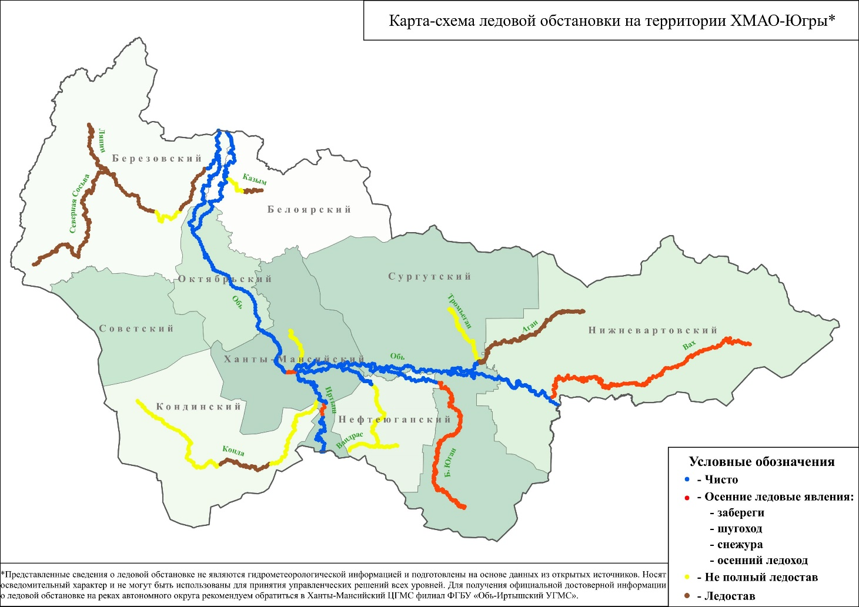

***Рисунок 4. Ледовая обстановка на территории ХМАО – Югры***

**Паводковая обстановка**

В связи с низкими уровнями воды, паводковая обстановка складывалась благоприятно, происшествий связанных с затоплением территорий населенных пунктов не регистрировалось.

**Навигационная обстановка:**

С 11.09.2023 закрыта навигация на р. Северная Сосьва (от 340 км до 151 км), р. Ляпин (от с. Саранпауль до устья р. Северная Сосьва);

С 01.10.2023 закрыта навигация на р. Большой Юган и на протоке Юганская Обь;

С 06.10.2023 закрыта навигация на протоке Северная;

С 22.10.2023 закрыта навигация на р. Вах (от 432 км до 310 км),   
пр. Сабунская, пр. Большой Пасол;

С 23.10.2023 закрыта навигация на р. Северная Сосьва (от 151 км до 40 км), протока Нарыкарская (от 18 км до 4 км), протока Алешкинская (от 50 км до 30 км);

С 24.10.2023 закрыта навигация на р. Казым (от н.п. Белоярский до устья), от р. Горная Объ до п. Перегребное (629 км р. Обь), р. Северная Сосьва (от 40 км до устья), протоке Вайсова;

С 26.10.2023 закрыта навигация на р. Обь (от 1264 км до устья р. Иртыш), р. Малая Обь (от с.п. Перегребное до н.п. Устрем), пр. Зенковская, пр. Неулева, пр. Нялинская Обь, пр. Алешкинская (от с.п. Сергино до устья), пр. Нарыкарская (от 4 км до устья), на реках восточной части округа;

С 28.10.2023 закрыта навигация от г. Ханты-Мансийск (р. Иртыш) до н.п. Урманный (р. Обь), р. Конда (от 519 км до 240 км);

С 29.10.2023 закрыта навигация на р. Конда (от 240 км до устья);

С 30.10.2023 планируется закрытие навигации на р. Иртыш.

По состоянию на 31.10.2023 на всех реках Ханты-Мансийского автономного округа - Югры навигация закрыта.

**Происшествия на водных объектах:**

За отчётный период с 22:00 30.09.2023 г. по 22:00 31.10.2023 г. на территории автономного округа зарегистрировано **3** происшествия на водных объектах, погибло **4** человека (АППГ 5 происшествий, погибло 2 человека, спасено 2 человека):

**04.10.2023** от ЕДДС г. Нягань поступило сообщение, что на реке Нягань-Юган в районе горнолыжного комплекса «Карпоспат» два человека упали в реку с деревянного плота, который переплавляет людей в летний период к данному комплексу через реку. 05.10.2023 Обнаружены и извлечены из воды тела 2 мужчин (погибло 2 человека);

**26.10.2023** в ЕДДС Октябрьского района поступило сообщение о том, что 2 человека уехали на рыбалку на р. Обь 24.10.2023 (предполагаемое место происшествия 880 км в районе ЛЭП ч/з р. Обь, от пгт. Приобье в сторону с. Шеркалы поворот вправо, 6,7 км), последний раз выходили на связь 25.10.2023, до настоящего времени их местоположение неизвестно. 30.10.2023 водолазами было совершено погружение на месте происшествия. Дальнейшее проведение водолазных работ не предоставляется возможным (неблагоприятные погодные условия, сильное течение, угроза жизни водолазам);

**29.10.2023** г. в Ханты-Мансийском районе (в 1,3 км от д. Ярки) мужчина 1987 г.р. ушел на рыбалку. В пойменной части р. Иртыш (котлован) обнаружена полынья с шапкой, а на берегу находятся снасти и вещи. 30.10.2023спасателями обнаружено тело пропавшего мужчины водолазным способом на глубине 9 м, доставлено на берег (погиб 1 человек).

С начала года (по 22:00 31.10.2023г.) на водоемах автономного округа зарегистрировано **59** происшествий, погибло **50** человек, спасено **15** человек. За аналогичный период 2022 года зарегистрировано **52** происшествия, погиб **41** человек, спасено **24** человека.

**1.3. Лесопожарная обстановка**

**С 20 октября 2022 года завершен пожароопасный сезон на территории Ханты-Мансийского автономного округа – Югры (Приказ Департамента недропользования и природных ресурсов Югры от 17.10.2023 № 25-нп).**

За отчётный период с 22:00 30.09.2023 г. по 22:00 31.10.2023 г. на территории автономного округа зарегистрировано **2** ландшафтных пожара, на площади **0,51** га, в том числе **2** лесных пожара, на площади   
**0,51** **га** (на ООПТпожары не зарегистрированы), **АППГ 1** ландшафтный пожар, на площади **0,61 га,** в том числе **1** лесной пожар, на площади **0,61 га** (на ООПТпожары не зарегистрированы)*.*

Всего с начала пожароопасного периода **2023** года (по 22:00 31.10.2023г.) на территории автономного округа зарегистрировано: **856** ландшафтных пожаров, на площади **94046,12 га**, в том числе **682** лесных пожара на площади **65969,89 га** (из них на ООПТ **7** пожаров, на площади **525,10 га**), **АППГ 505** ландшафтных пожаров, на площади **445610,37 га**,в том числе **446** лесных пожаров, на площади **440124,27 га** (из них на ООПТ **3** пожара, на площади **13905,50 га**) *(рис. 5).*

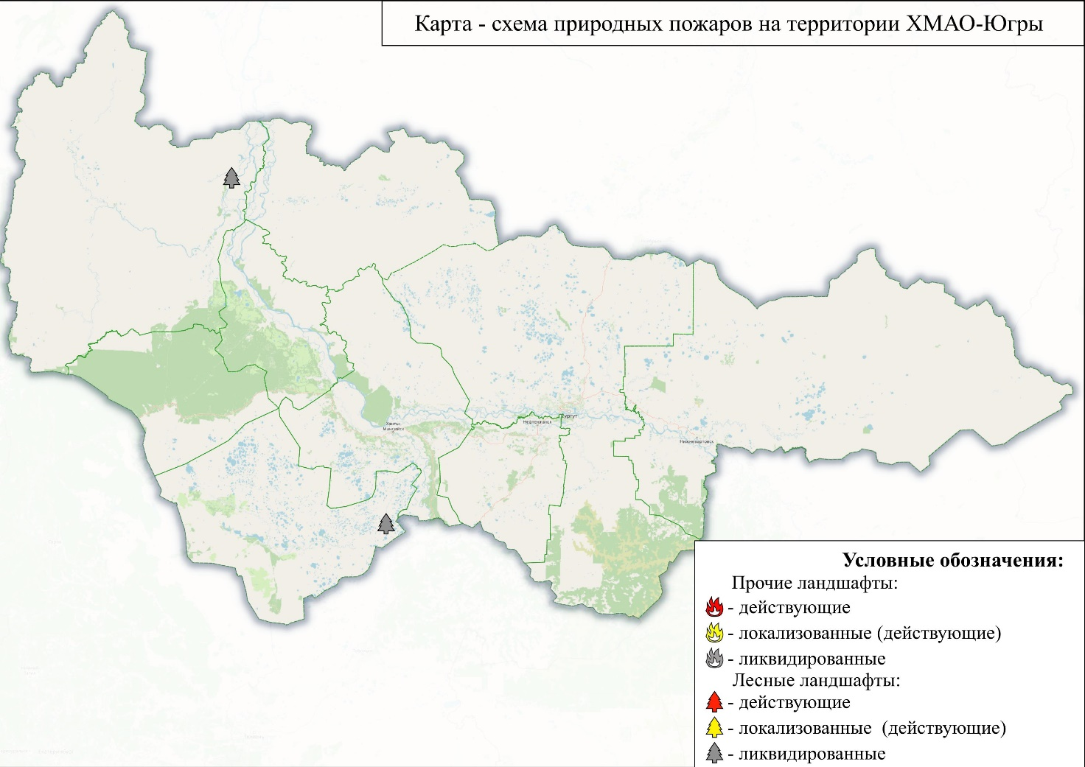

***Рис.5. Карта лесопожарной обстановки по ХМАО-Югре за отчетный период,***

***(01-31.10.2023 г.) на 23-00 час. (мест.)***

* 1. **Обстановка на автомобильных дорогах**

За период с 22:00 30.09.2023 г. по 22:00 31.10.2023 г. на территории автономного округа зарегистрировано 133 дорожно-транспортных происшествия (АППГ 128 ДТП). Погибло 13 человек, травмировано 142 человека, спасено 7 человек *(рис.6).*

Основные причины происшествий: нарушение правил дорожного движения, превышение скоростного режима, неблагоприятные погодные условия, ухудшение видимости.

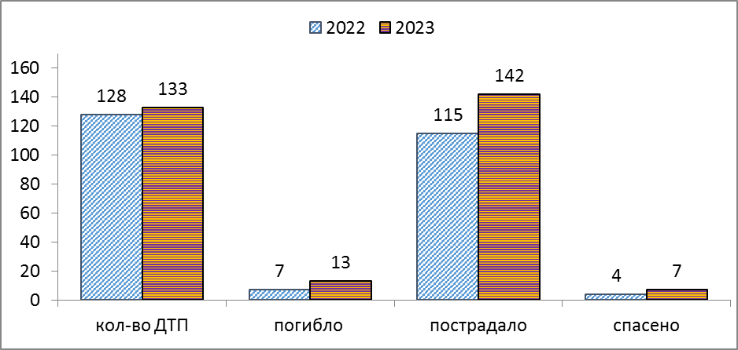

***Рис.6. Количество ДТП и их последствий в сравнении с АППГ***

**1.5. Обстановка с техногенными пожарами**

За период с 22:00 30.09.2023 г. по 22:00 31.10.2023 г. на территории автономного округа зарегистрировано **168 пожаров** (АППГ **175**). Погибло   
5 человек, пострадало 8 человек, спасено 23 человека *(рис. 7).*

Спасено материальных ценностей на сумму 209 140 000 рублей.

Основные причины пожаров: низкая пожарная защищенность, нарушение правил эксплуатации электрооборудования, неисправности электронагревательных приборов и электрической проводки, газового оборудования, несоблюдение населением правил личной безопасности.

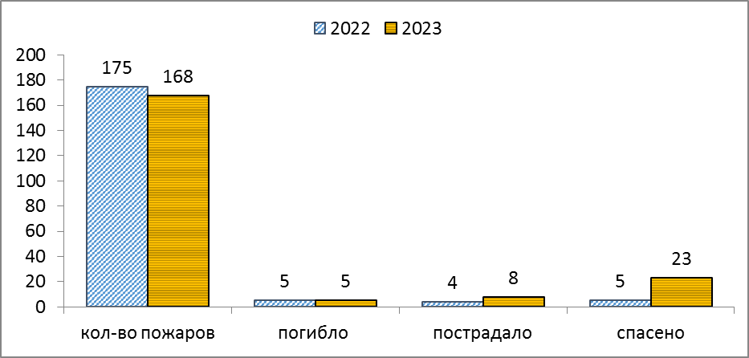

***Рис.7. Количество пожаров и их последствий в сравнении с АППГ***

**1.6. Обстановка на энергосистемах и объектах ЖКХ**

За отчетный период все социально значимые объекты и учреждения на территории автономного округа работали в штатном режиме.

**1.7. Обстановка на системах жизнеобеспечения населения**

За отчетный период чрезвычайных (аварийных) ситуаций и происшествий, достигающих критериев ЧС, на системах водо-, газо- и электроснабжения на территории округа не произошло.

**1.8. Эпизоотическая обстановка:**

Сведения об эпизоотической обстановке и ограничительных мероприятиях приведены *в таблице 2, рисунке 8.*

***Таблица 2.* Сведения об эпизоотической обстановке на территории ХМАО, по состоянию на 24.10.2023 г.**

|  |  |  |  |
| --- | --- | --- | --- |
| **№** | **Адрес** | **Болезнь** | **Радиус карантинной зоны** |
|  | Нефтеюганский район, п. Сингапай Энтузиастов 6 | Лейкоз КРС |  |
|  | Ханты-Мансийский район, с. Елизарово КФХ | Лейкоз КРС |  |
|  | Нефтеюганский район, Усть-Балыкское месторождение здание 2/1 ЛПХ | Лейкоз КРС |  |
|  | Ханты-Мансийский район, п.г.т. Пойковский, ул. Спортивная 8, КФХ | Лейкоз КРС |  |
|  | Ханты-Мансийский район, р. Байбалаковская | Трихинеллез | 1 км |
|  | Ханты-Мансийский район, пр. Санкина | Трихинеллез | 1 км |
|  | Нижневартовский район, Аганское месторождение нефти № 009 | Трихинеллез | 1 км |
|  | г. Нижневартовск СОТ «Ландыш» ул. Таежнаяд. 4, ЛПХ | Лейкоз КРС |  |
|  | Нефтеюганский район, п. Сингапай, ул. Энтузиастов д. 5 КФХ | Лейкоз КРС |  |
|  | Нефтеюганский район, Усть-Балыкский, КФХ. | Лейкоз КРС |  |
|  | г. Ханты-Мансийск, СНТ Геолог уч. 45 | Трихинеллез |  |
|  | г. Нефтеюганск, Мостоотряд 15 КФХ | Лейкоз КРС |  |
|  | г. Радужный, ул. Н.Н. Суслика, ЛПХ | Лейкоз КРС |  |
|  | Березовский район, Охотничьи угодья 167 квартал ЗАО «Березовский Коопзверопромхоз» | Трихинеллез | 1 км |
|  | г. Ханты-Мансийск, ул. Калинина, д. 117а | Чума плотоядных животных |  |
|  | г. Ханты-Мансийск, микрорайон Восточный, уч. 14 | Бешенство |  |
|  | г. Нефтеюганск, ул. Дорожная, д. 63а ЛПХ | Лейкоз КРС |  |
|  | Нефтеюганский район, Лицензионный уч. Солкинский | Болезнь Ньюкасла |  |
|  | Ханты-Мансийский район, ДНТСН "Черемхи", ул. 3-я, уч. 28 | Бешенство |  |

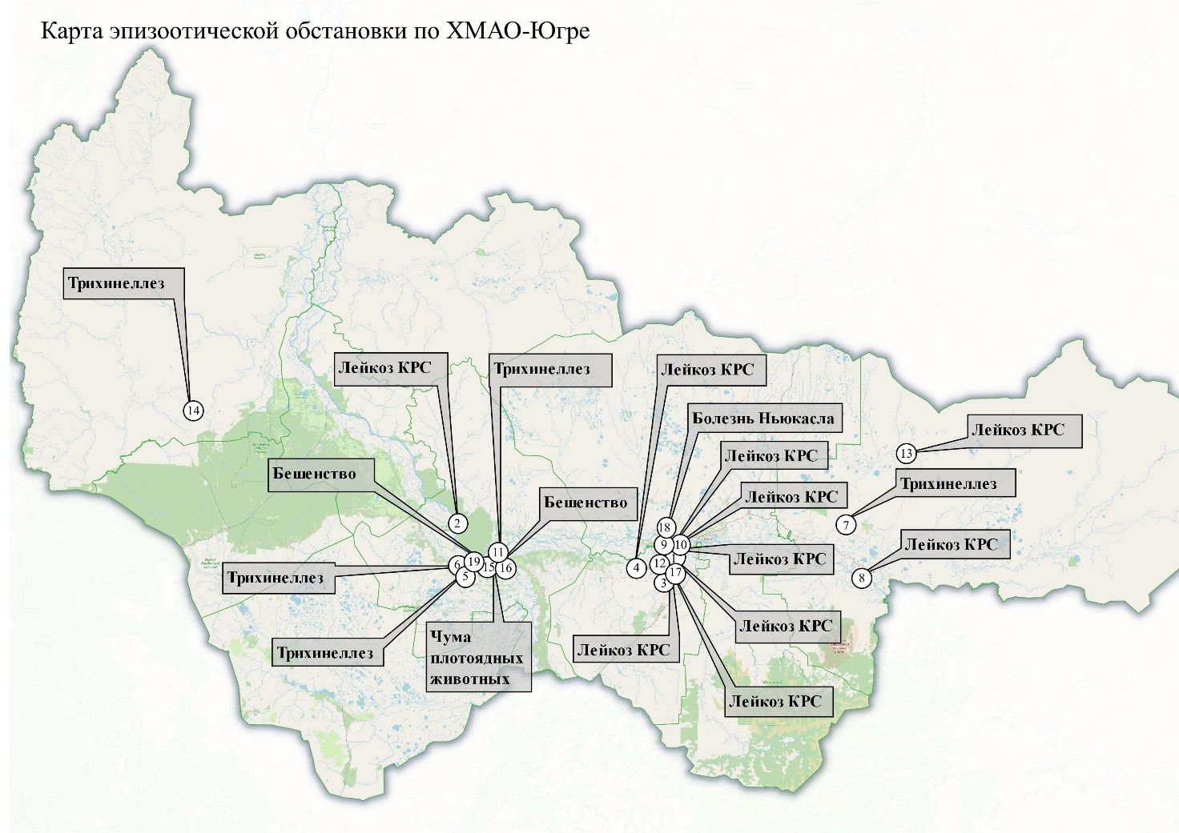

***Рис.8. Карта эпизоотической обстановки по ХМАО-Югре***

**1.9. Сейсмическая обстановка**

Территория автономного округа характеризуется слабой и очень слабой сейсмической активностью.

**1.10. Экологическая обстановка**

Экологическая обстановка на территории автономного округа стабильная.

**1.11. Геологическая обстановка**

Геологическая обстановка на территории автономного округа стабильная. Проявлений опасных экзогенных геологических процессов не отмечалось.

**1.12. Обстановка на объектах и системах магистральных трубопроводов**

За период с 22:00 30.09.2023 г. по 22:00 31.10.2023 г. на территории автономного округа зарегистрировано **72 аварии** (инцидента) на трубопроводах (АППГ 75).

Основные причины происшествий: внешняя и внутренняя коррозия трубопроводов, сварных швов, технологический брак, человеческий фактор.

**2. Исходная обстановка основных показателей в ноябре прошедших лет**

**2.1. Обзор чрезвычайных ситуаций**

В **ноябре**, согласно статистике, за последние 5 лет (2018-2022 гг.), на территории Ханты-Мансийского автономного округа – Югры зарегистрировано 2 ЧС:

*05.11.2018 года в Нефтеюганском районе, а/д Тюмень-Ханты-Мансийск, произошло обрушение моста через протоку Юганская;*

*19.11.2021 года в Крестьянско-фермерском хозяйстве Капсамун В.П., Сургутского района (координаты 61.194005, 73.140074) Сургутским филиалом бюджетного учреждения Ханты-Мансийского автономного округа – Югры «Ветеринарная лаборатория», в результате исследований методом полимеразной цепной реакции (ПЦР), выявлено ДНК африканской чумы свиней, протокол испытаний №2399-2 от 16.11.2021. С 11:00 (мск) 19.11.2021 постановлением главы Сургутского района №4518 на территории Сургутского района введен режим функционирования «Чрезвычайной ситуации».*

**2.2. Краткая метеорологическая характеристика погодных условий**

**в ноябре**

***Таблица 3. Метеорологическая характеристика погодных условий в ноябре***

|  |  |  |  |  |
| --- | --- | --- | --- | --- |
| *Метеостанция* | *Норма*  *температуры в ноябре, °С* | *Абсолютный максимум в ноябре, °С* | *Абсолютный минимум в ноябре, °С* | *Норма осадков в ноябре, мм* |
| Ханты-Мансийск | -11,0 | +9(1967) | -43(1968) | 39 |
| Березово | -13,3 | +8(1967) | -46 (1968) | 38 |
| Казым  (Белоярский р-н) | -13,7 | +8 (1967) | -48 (1968) | 34 |
| Сытомино  (Сургутский район) | -11,8 | +8 (1955) | -49 (1968) | 37 |
| Кондинское | -9,6 | +9 (1967) | -42 (1952) | 27 |
| Октябрьское | -12,1 | +8 (1967) | -45 (1968) | 46 |
| Ларьяк  (Нижневартовский район) | -12,9 | +7 (1967) | -49 (1984) | 45 |

**2.3. Гидрометеорологические условия, наблюдавшиеся**

**в ноябре 2022 года**

**Метеорологическая обстановка**

**В ноябре 2022** по территории Ханты-Мансийского автономного округа – Югры повсеместно отмечались осадки в виде снега, в начале периода – смешанного характера – в виде дождя и мокрого снега, от небольших до умеренных, в отдельные дни до сильных, местами туман, метель, гололедно-изморозевые отложения различного типа. Ветер переменных направлений, умеренный 6-14 м/с, в отдельные дни местами порывами до 15-19 м/с. Преобладающая температура воздуха днем 0,-7°С, по северным районам местами до -23°С, ночью -3,-10 °С, по северо-западным и восточным районам местами до -35°С (в середине периода, на несколько дней отмечалось понижение температур днем до -18,-26°С, ночью до -24,-33 °С); в третьей декаде периода произошло похолодание – днем до -18,-25°С, по восточным районам местами до -34°С, по западным до -10°С, ночью до -23,-30°С, по северным и восточным районам до -40 °С, по западным районам местами до -14°С.

Средняя месячная температура воздуха составила от -10,5°С (Кондинский район) до -15,7°С (Нижневартовский район), что повсеместно ниже нормы на 0,8-3,6°С. Максимальная температура воздуха наблюдалась 2 ноября в Белоярском районе (с. Казым) +6°С, минимальная температура воздуха наблюдалась 28 ноября в Нижневартовском районе (с. Корлики) -40,3°С.

Месячное количество осадков составило от 15,7 мм до 50,1 мм, что составило 46-120 % нормы (норма 26-50 мм). По северо-западным районам округа (Белоярский, Березовский, Октябрьский, Советский) – выпало ниже нормы осадков (46-70% нормы), по остальной территории автономного округа – около нормы осадков (70-100% нормы), исключение составили пункты Куминский (Кондинский район) и Няксимволь (Березовский район) – где осадков выпало 120% нормы.

***Опасные явления****: не зарегистрированы.*

***Неблагоприятные явления****:*

*В течение всего отчетного периода, ежедневно, местами по всем районам автономного округа – Югры, регистрировались* ***гололедно-изморозевые отложения различного типа (изморозевые отложения, отложения мокрого снега, смешанные (сложные) отложения, гололед)*** *диаметром от 1 до 19мм.*

*01.11.22г. –* ***сильный снег*** *Берёзовский район (Няксимволь – 6 мм/12 час);*

*03.11.22г. –* ***сильный снег*** *Берёзовский район (Сосьва – 6 мм/12 час);*

*05.11.22г. –* ***сильный снег*** *Кондинский район (Куминский – 9 мм/12час), Сургутский район (Угут – 5 мм/12час);*

*11.11.22г. –* ***сильный снег*** *Березовский район (Игрим – 6мм/12час), Октябрьский район (Октябрьское – 9мм/12час);*

*13.11.22г. –**сильный* ***снег*** *Нижневартовский район (Корлики – 6мм/12час);*

*14.11.22г. –* ***сильный снег*** *Кондинский район (Куминский – 6мм/12час);*

18.11.22г. – **сильный ветер** Берёзовский район (Березово – 15 м/с, Саранпауль – 19 м/с), Сургутский район (Когалым – 17 м/с); **метель** Берёзовский район (Березово).

**Гидрологическая обстановка**

В **ноябре 2022** опасных гидрологических явлений и связанных с ними угроз БЖД и ЧС в ноябре не отмечалось. Происходили разнонаправленные колебания уровней воды на всех реках округа, в интервалах сезонных значений связанные, в том числе, с осенними ледовыми явлениями и ледоставом.

Вначале периода практически на всех притоках рек Обь и Иртыш регистрировались осенние ледовые явления (шугоход, забереги первичные, припай и т.д). На отдельных гидрологических постах рек северной половины автономного округа Радужный (р. Аган), Русскинская (р. Тромъеган), Юильск (р. Казым), Сосьва (р. Северная Сосьва) и Саранпауль (р. Ляпин) – установился ледостав. На остальных гидрологических постах, за исключением рек Обь и Иртыш, осенние ледовые явления в виду относительно теплой погоды, развивались вплоть до середины месяца. Начиная с 14 ноября погодные условия повсеместно изменились в сторону сильного похолодания, что привело к установлению ледостава на всех притоках рек Обь и Иртыш, интенсивному развитию осенних ледовых явлений на Оби и Иртыше, и к 18 ноября ледостав установился на всех реках округа.

Установление ледостава на реках сопровождалось колебаниями уровней воды до +/-40 см/сут. Существенного роста или падения уровней воды не зарегистрировано.

***Таблица 4.*** **Фактические данные по толщине льда на территории ХМАО-Югры**

**по состоянию на 30.11.2022 г. \***

|  |  |  |  |  |  |
| --- | --- | --- | --- | --- | --- |
| **Субъект** | **Река, водоем** | **Пункт измерения** | **Фактическая толщина льда, см** | **Толщина льда на аналогичный период прошлого года, см** | **Среднемноголетняя толщина льда на этот период, см** |
| ХМАО-Югра | Иртыш | Ханты-Мансийск | - | 23 | 20 |
| Обь | Октябрьское | 28 | 11 | 34 |
| Конда | Чантырья | 14 | 24 | 26 |
| Северная Сосьва | Березово | 24 | 27 | 25 |

**Происшествия на водных объектах:**

**В ноябре 2022** на территории автономного округа было зарегистрировано 5 **происшествий на водных объектах.** Погибло 2 человека, спасено 4 человека *(рис.9,10).*

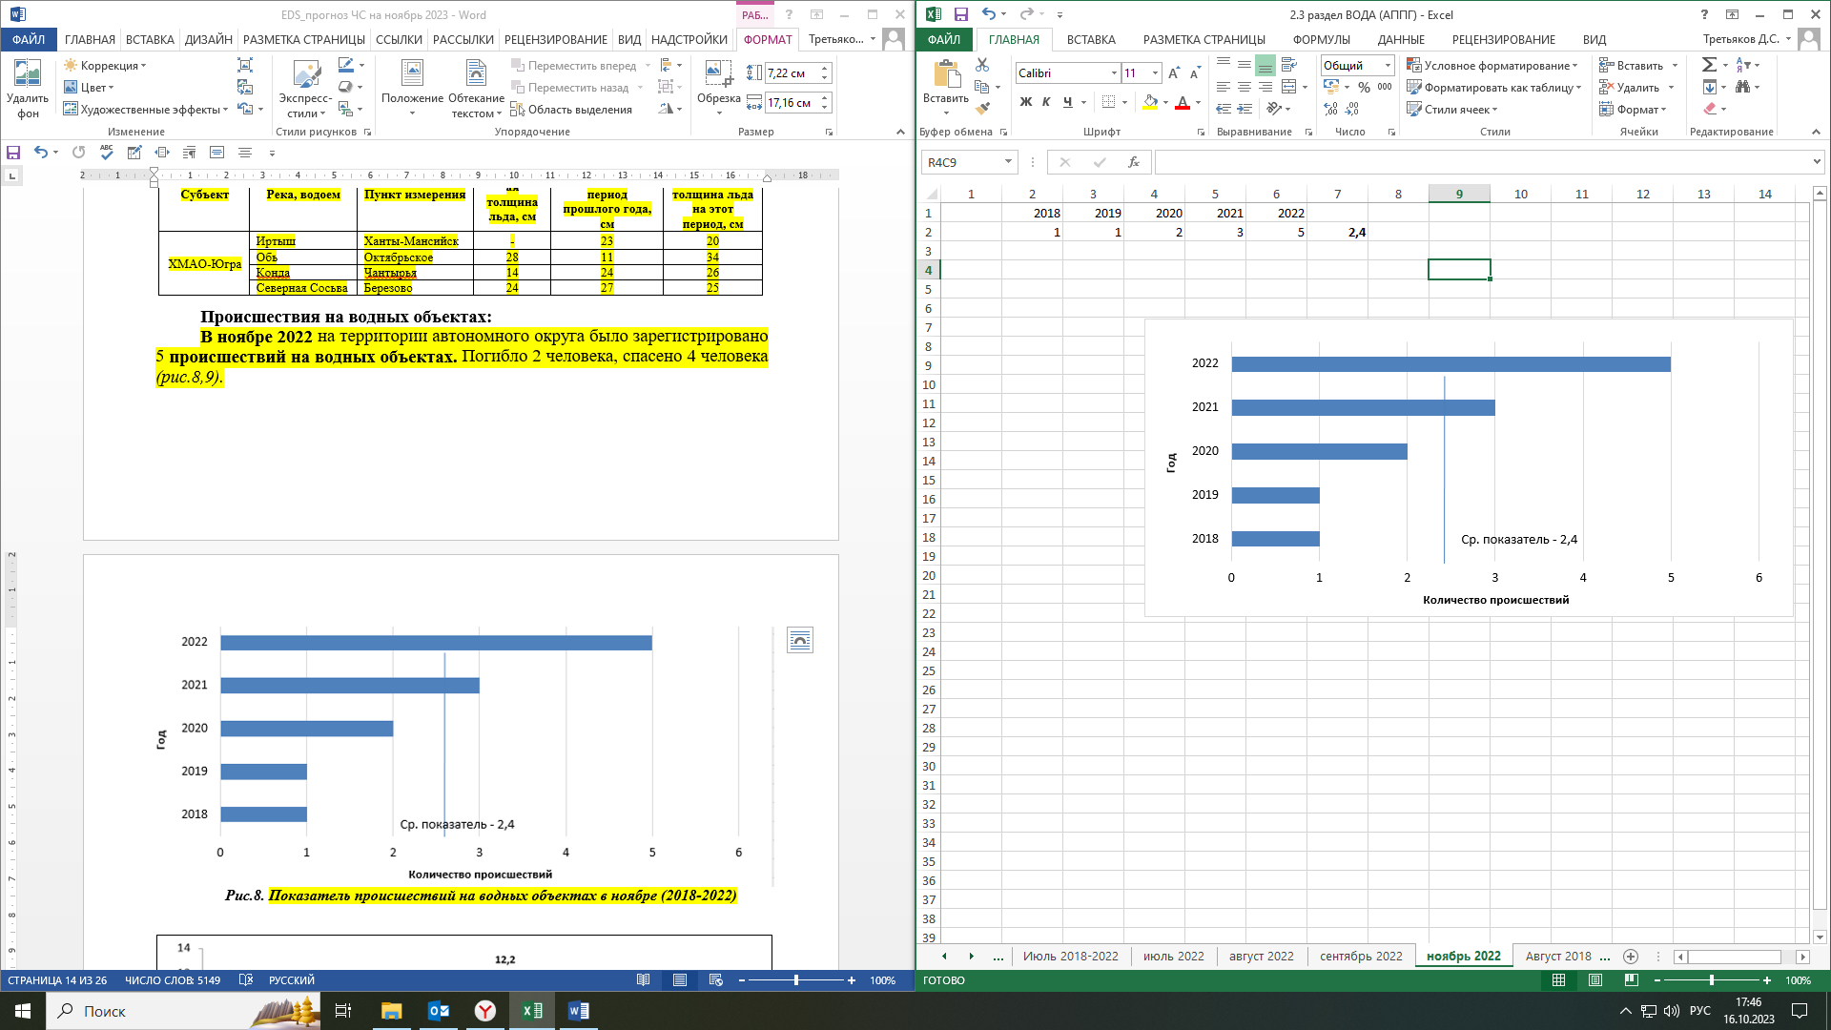

***Рис.9. Показатель происшествий на водных объектах в ноябре (2018-2022)***

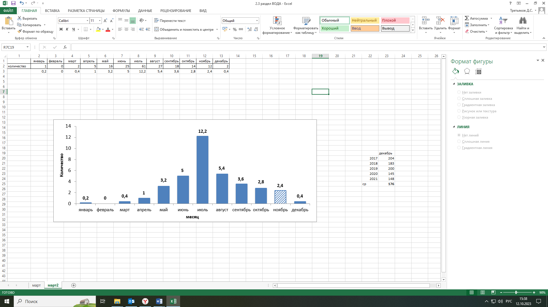

***Рис. 10. Среднемесячное количество происшествий на водных объектах по месяцам года (2018-2022)***

**2.3. Анализ ДТП**

В **ноябре** за последние 5 лет (2018-2022 гг.) на территории округа ДТП достигших критериев чрезвычайных ситуаций не зарегистрировано.

За период с 22:00 31.10.2022 г. по 22:00 30.11.2022 г. на территории автономного округа зарегистрировано **129 дорожно-транспортных происшествий**. Погибло 15 человек (детей – 0), травмирован 181 человек (детей – 10), спасено 3 человека (детей – 0) *(рис.11,12).*

Основные причины происшествий: нарушение правил дорожного движения, превышение скоростного режима, неудовлетворительное техническое состояние транспортных средств и дорожного покрытия, погодные условия.



***Рис.11. Количество ДТП и их последствий в ноябре в сравнении с АППГ***

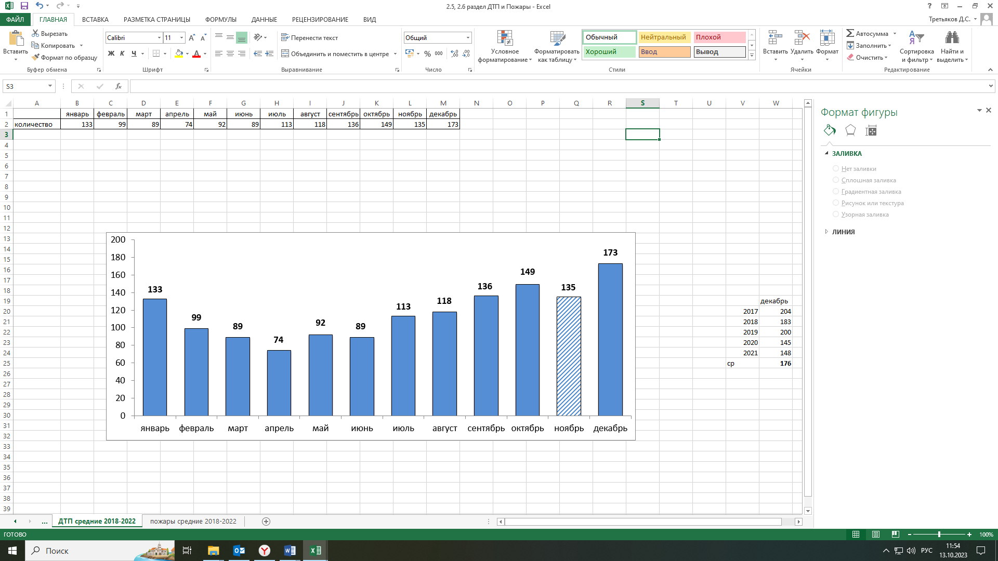

***Рис. 12. Среднемесячное количество ДТП по месяцам года (2018-2022)***

**2.4. Анализ техногенных пожаров**

В **ноябре** за последние 5 лет (2018-2022 гг.) на территории округа техногенных пожаров, достигающих критериев чрезвычайных ситуаций не зарегистрировано.

За период с 22:00 31.10.2022 г. по 22:00 30.11.2022 г. на территории автономного округа зарегистрировано **240 пожаров**. Погибло 9 человек   
(детей – 0), пострадало 12 человек (детей – 0), спасено 18 человек (детей – 4) *(рис. 13,14).* Спасено материальных ценностей на сумму 246 840 000 рублей.

Основные причины пожаров: низкая пожарная защищенность, нарушение правил эксплуатации электрооборудования, неисправности электронагревательных приборов и электрической проводки, газового оборудования, несоблюдение населением правил личной безопасности.



***Рис.13. Количество пожаров и их последствий в ноябре в сравнении с АППГ***

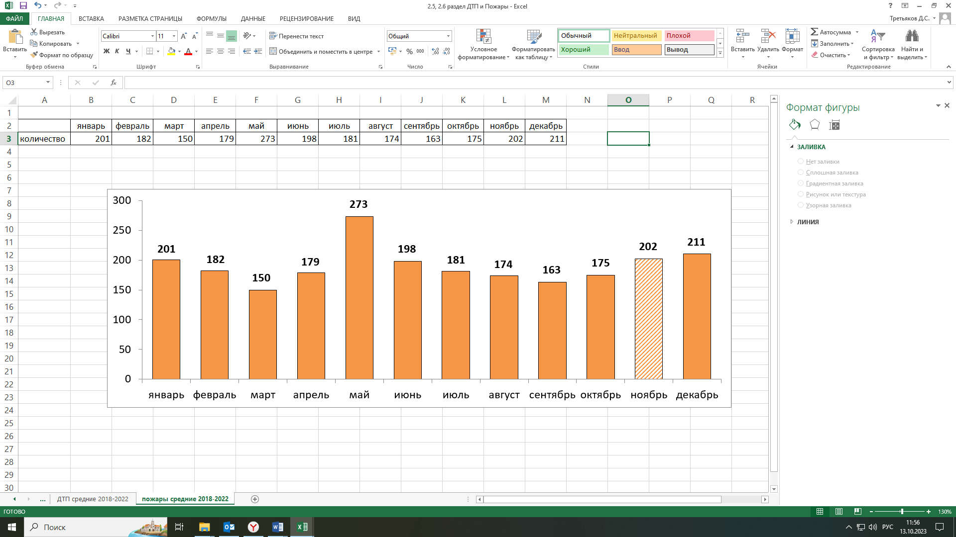

***Рис.14. Среднемесячное количество пожаров по месяцам года (2018-2022)***

**2.5.Анализ аварий на коммунальных системах жизнеобеспечения**

В **ноябре** за последние 5 лет (2018-2022 гг.) на территории округа чрезвычайных ситуаций на объектах ЖКХ не зарегистрировано.

**2.6.Анализ происшествий на железнодорожном транспорте**

В **ноябре** за последние 5 лет (2018-2022 гг.) на территории округа чрезвычайных ситуаций на объектах железнодорожного транспорта не зарегистрировано.

**2.7.Анализ происшествий на воздушном транспорте**

В **ноябре** за последние 5 лет (2018-2022 гг.) на территории округа чрезвычайных ситуаций на воздушном транспорте не зарегистрировано.

**2.8. Анализ происшествий на водном транспорте**

В **ноябре** за последние 5 лет (2018-2022 гг.) на территории округа чрезвычайных ситуаций на водном транспорте не зарегистрировано.

**2.9. Анализ происшествий на объектах и системах магистральных трубопроводов**

В **ноябре** за последние 5 лет (2018-2022 гг.) на территории округа чрезвычайных ситуаций на объектах и системах магистральных трубопроводов не зарегистрировано.

За период с 22:00 31.10.2022 г. по 22:00 30.11.2022 г. на территории автономного округа зарегистрировано **75** **аварий (инцидентов)** на трубопроводах *(рис.15,16).*

Основные причины происшествий: внешняя и внутренняя коррозия трубопроводов, сварных швов, технологический брак, человеческий фактор.

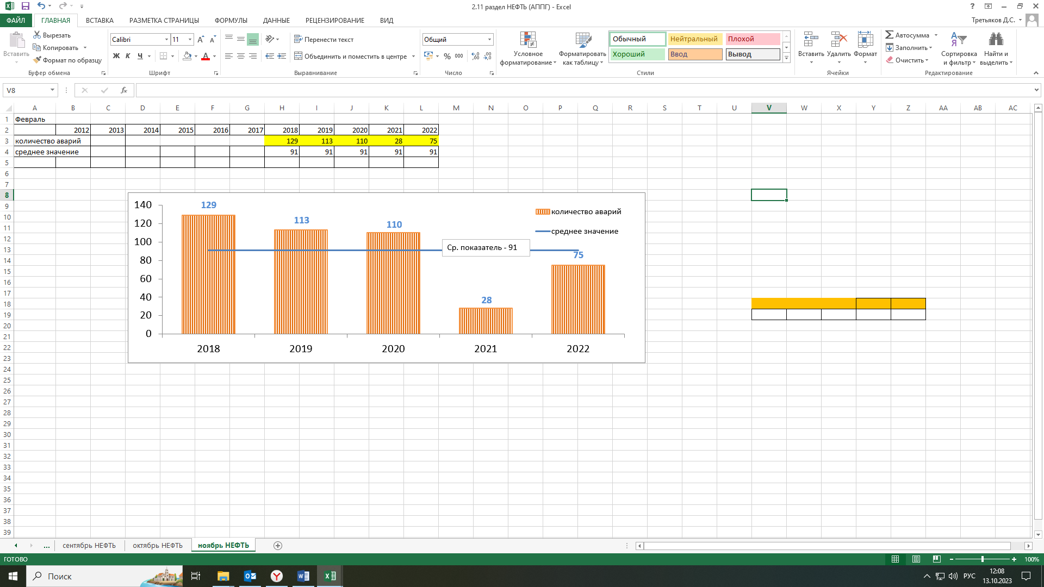

***Рис.15. Динамика показателей аварийности на трубопроводах в ноябре по годам***

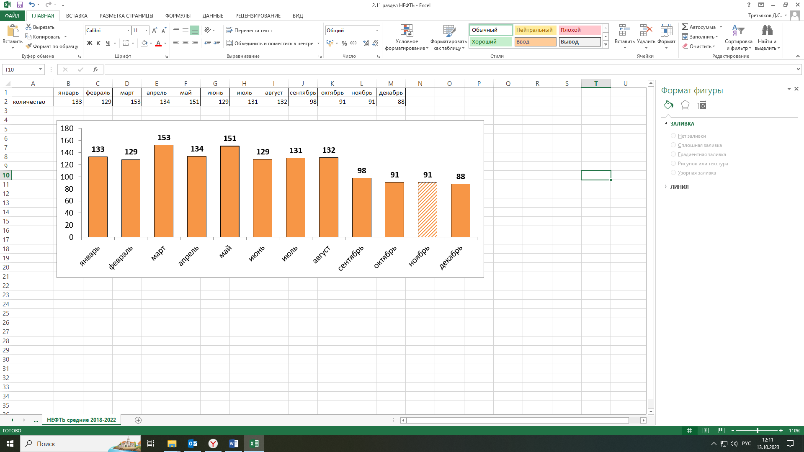

***Рис. 16. Среднемесячное количество аварий (инцидентов) на трубопроводах***

**2.10.Анализ происшествий, чрезвычайных ситуаций связанных с обрушением элементов транспортной и инженерной инфраструктуры**

В **ноябре** за последние 5 лет (2018-2022 гг.) на территории округа зарегистрирована 1 ЧС связанное с обрушением элементов транспортной и инженерной инфраструктуры:

*05.11.2018 года в Нефтеюганском районе, а/д Тюмень-Ханты-Мансийск, произошло обрушение моста через протоку Юганская.*

**2.11. Анализ происшествий, чрезвычайных ситуаций биолого-социального характера**

В **ноябре** за последние 5 лет (2018-2022 гг.) на территории округа зарегистрирована 1 ЧС биолого-социального характера:

*19.11.2021 года в Крестьянско-фермерском хозяйстве Капсамун В.П., Сургутского района (координаты 61.194005, 73.140074) Сургутским филиалом бюджетного учреждения Ханты-Мансийского автономного округа – Югры «Ветеринарная лаборатория», в результате исследований методом полимеразной цепной реакции (ПЦР),  выявлено ДНК африканской чумы свиней, протокол испытаний №2399-2 от 16.11.2021. С 11:00 (мск) 19.11.2021 постановлением главы Сургутского района №4518 на территории Сургутского района введен режим функционирования «Чрезвычайной ситуации».*

**3. Прогноз возможных чрезвычайных ситуаций и происшествий**

**в ноябре 2023 года**

**3.1. Прогноз метеорологической обстановки**

Средняя месячная температура воздуха ожидается -9,-14 °С, что около нормы, по крайнему юго-востоку округа ниже нормы на 1 °С.

В первой половине месяца ожидаются колебания температуры воздуха ночью от -9,-14 °С, местами -15,-20 ℃, до -5,-10 °С, днем от -6,-11 °С до -1,-6 °С.

В четвертой, шестой пятидневках ожидается понижение температуры воздуха ночью до -26,-31 °С, днем до -20,-25 °С.

Месячное количество осадков предполагается около нормы, по востоку – меньше нормы (27-47 мм).

Снег различной интенсивности предполагается большинстве дней первой половины месяца и в отдельные дни второй половины месяца *(рис.17,18).*

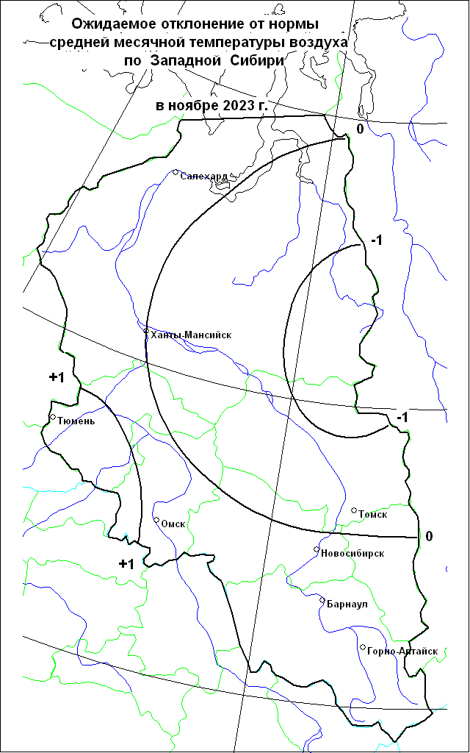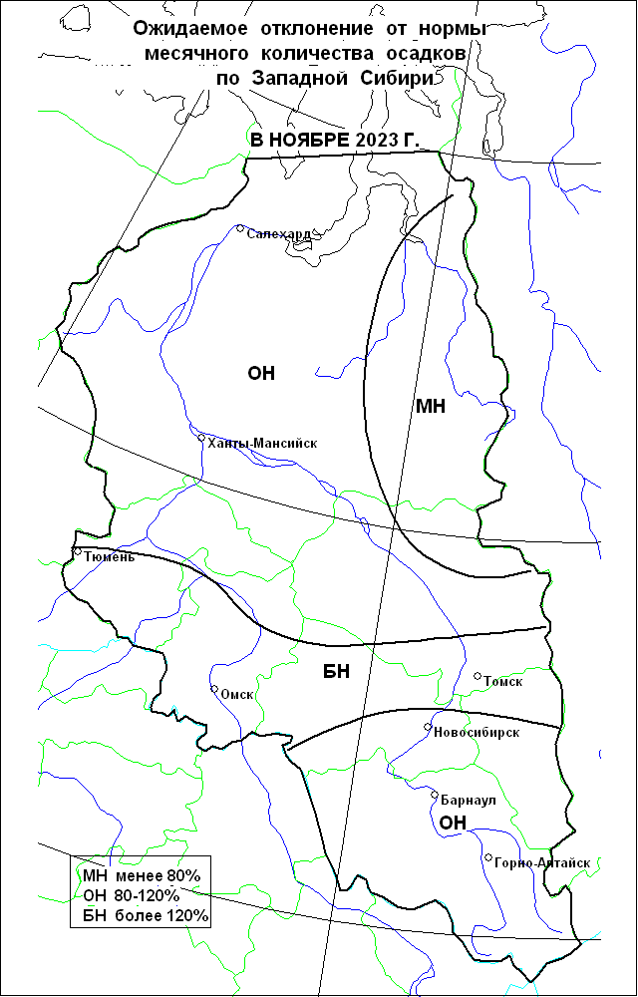

***Рис.17. Карты отклонений от норм, прогнозируемых температуры воздуха***

***и осадков в ноябре 2023 г.***

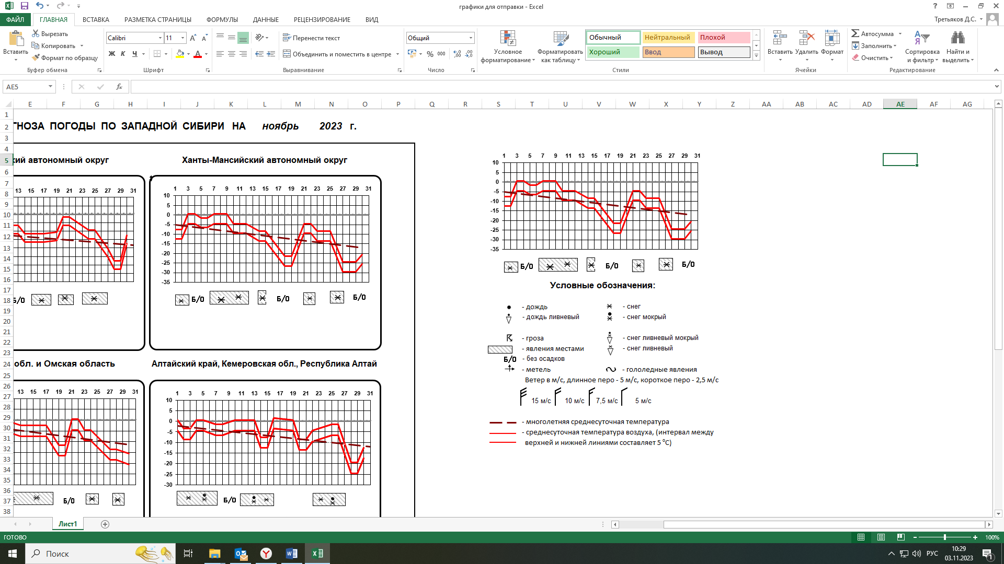

***Рис.18. Прогноз температуры воздуха и осадков в ноябре 2023 г.***

**3.2. Основные источники возникновения ЧС природного характера**

***Прогноз обстановки на водных объектах***

Опасных гидрологических явлений и связанных с ними угроз БЖД не прогнозируется.

Ожидается, что установление ледостава на притоках рек Обь и Иртыш будет происходить в сроки близкие к среднемноголетним и несколько раньше. На реках Обь и Иртыш на 4-7 дней позже среднемноголетних дат. В начале третьей декады ноября ожидается установление ледостава на всех реках округа *(табл.5).*

Интенсивность нарастания толщины льда на реках с установившимся ледяным покровом будет меняться в соответствии с ходом температур воздуха составит от 0,3 см/сут. (рр. Ляпин, Северная Сосьва, Вах, Большой Юган и Тромъеган) до 0,8 см/сут. (рр. Иртыш, Обь).

***Таблица 5. Многолетние характеристики сроков установления ледостава на реках автономного округа***

| ***Река (водоем)*** | ***Населенный пункт (гидропост)*** | ***Даты установления ледостава*** | | | |
| --- | --- | --- | --- | --- | --- |
|
| ***Средняя*** | ***Ранняя*** | ***Поздняя*** | ***АППГ*** |
| р. Обь | г. Сургут | **05.11** | 21.10 | 26.11 | 4.11 |
| г. Нефтеюганск | **31.10** | 22.10 | 09.11 | 4.11 |
| п.г.т. Октябрьское | **08.11** | 25.10 | 27.11 | 15.11 |
| р. Иртыш | с. Сибирский | **9.11** | - | - | 15.11 |
| г. Ханты-Мансийск | **9.11** | - | - | 17.11 |
| р. Конда | с. Чантырья | **29.10** | 15.10 | 25.11 | 1.11 |
| г. Урай | **25.10** | 12.10 | 05.11 | 2.11 |
| п. Кондинское | **01.11** | 08.10 | 19.11 | 2.11 |
| с. Болчары | **01.11** | 08.10 | 19.11 | 3.11 |
| с. Алтай | **01.11** | 19.10 | 21.11 | 3.11 |
| р. Сев.Сосьва | с. Няксимволь | **28.10** | 11.11 | 26.11 | 29.10 |
| с. Сосьва | **22.10** | 10.10 | 10.11 | 27.10 |
| п.г.т. Игрим | **25.10** | 11.10 | 12.11 | 29.10 |
| п.г.т. Березово | **31.10** | 19.10 | 19.11 | 1.11 |
| р. Казым | г. Белоярский | **20.10** | 11.10 | 03.11 | 2.11 |
| р. Вах | с. Ларьяк | **26.10** | 11.10 | 10.11 | 1.11 |
| р. Назым | с. Кышик | **23.10** | 11.10 | 02.11 | 2.11 |

***Происшествия на водных объектах***

**В ноябре 2023 года** на территории автономного округа прогнозируется возникновение **2-5** несчастных случаев, по факту нарушения правил охраны жизни людей на водных объектах, связанных с гибелью людей, в т.ч. при несанкционированном выходе на ледяной покров возможны провалы людей и техники под лед *(среднемноголетнее количество – 2,4, АППГ – 5 случаев)* *(рис.9,10)*.

Основная причина – несоблюдение техники безопасности при нахождении на водных объектах территории округа, неблагоприятные метеорологические явления *(****Источник ЧС*** *– неокрепший лед, человеческий фактор).*

***Прогноз геологической обстановки***

Проявлений опасных экзогенных геологических процессов не прогнозируется.

**3.3. Основные источники возникновения ЧС техногенного характера**

***Дорожно-транспортные происшествия***

**В ноябре 2023 года, с вероятностью Р=0,3,** на территории автономного округа**,** возможно **возникновение ДТП, достигающего критериев чрезвычайной ситуации локального значения.**

Бóльшая часть ДТП прогнозируется на улично-дорожной сети городов и населенных пунктов: Нижневартовск, Сургут, Ханты-Мансийск, Нефтеюганск, Нягань, Пыть-Ях, Радужный. **Всего в ноябре 2023 года ожидается 120-150 ДТП,** что на уровне среднемноголетних значений *(рис.11,12).*

В т.ч. автотрассах округа прогнозируется возникновение **30-50 ДТП.**

Крупные ДТП с большим числом пострадавших возможны на особо опасных участках федеральных и территориальных дорог.

ДТП в районах прогнозируются на опасных участках федеральных и территориальных дорог:

Федеральные автодороги:

-606-607 км Р-404 Тюмень – Тобольск – Ханты-Мансийск (Нефтеюганский район);

Территориальные автодороги:

- 44 км Сургут – Лянтор (Сургутский район);

- 8 км Нефтеюганск – левый берег р. Обь, (Нефтеюганский район);

- 186 км Сургут – Нижневартовск (Нижневартовский район);

Общее количество: 4 опасных участка дорог в 3 районах округа.

***Техногенные пожары***

Возникновение пожаров, способных достигнуть масштабов ЧС, не ожидается.

**В ноябре 2023 года 2023 года всего ожидается 210-240 техногенных пожаров** в зданиях и сооружениях жилого, социально-бытового, культурного назначения на территории автономного округа, что на уроне среднемноголетних значений *(рис.13,14, табл. 6).*

***Таблица 6. Среднемноголетнее количество техногенных пожаров***

***в ноябре (2018-2022гг.)***

|  |  |  |  |
| --- | --- | --- | --- |
| **Районы** | **Количество пожаров** | **Городские округа** | **Количество пожаров** |
| Белоярский | 4 | Когалым | 6 |
| Березовский | 3 | Лангепас | 4 |
| Кондинский | 8 | Мегион | 4 |
| Нефтеюганский | 11 | Нефтеюганск | 9 |
| Нижневартовский | 18 | Нижневартовск | 29 |
| Октябрьский | 9 | Нягань | 10 |
| Советский | 10 | Покачи | 1 |
| Сургутский | 30 | Пыть-Ях | 3 |
| Ханты-Мансийский | 6 | Радужный | 3 |
|  |  | Сургут | 41 |
|  |  | Урай | 4 |
|  |  | Ханты-Мансийск | 9 |
|  |  | Югорск | 4 |

***Аварии на энергосистемах и объектах ЖКХ***

Возникновение аварий, способных достигнуть масштабов ЧС, не ожидается.

***Аварии на железнодорожном транспорте***

Возникновение аварии на железнодорожном транспорте, способных достигнуть масштабов ЧС, не ожидается.

***Аварии на воздушном транспорте***

**В ноябре 2023 года, с вероятностью Р=0,4,** на территории автономного округа**,** возможно **возникновение** **аварии на воздушном транспорте, достигающей критериев чрезвычайной ситуации локального значения.**

***Аварии на объектах и системах магистральных трубопроводов***

**В ноябре 2023 года, с вероятностью Р=0,4,** на территории автономного округа**,** возможно **возникновение** **аварии на объектах и системах магистральных трубопроводов, достигающей критериев чрезвычайной ситуации локального значения.**

Показатели аварийности на объектах и системах магистральных трубопроводов имеют ежегодную тенденцию к снижению. **Всего ожидается 70-100 локальных аварийных ситуаций** (инцидентов), порывов на трубопроводах, что ниже среднемноголетних значений *(рис.14,15).*

Большая часть аварийных ситуаций, прогнозируется в следующих районах округа: МР Нефтеюганский, МР Нижневартовский, МР Сургутский, МР Ханты-Мансийский, общее количество: 4 МР. *Основные причины – внешняя и внутренняя коррозия трубопроводов, сварных швов, технологический брак, человеческий фактор, метеоусловия.*

***Аварии на водных объектах и водном транспорте***

Возникновение аварии на водных объектах и водном транспорте, способных достигнуть масштабов ЧС, не ожидается.

**3.4. Основные источники возникновения ЧС биолого-социального характера**

***Эпизоотические риски***

Угрозы возникновения массовых инфекционных заболеваний среди животных и птиц, не прогнозируется. Возможно появление единичных случаев новых спорадических заболеваний трихинеллезом, лейкозом и прочими контагиозными инфекционными и вирусными болезнями среди диких, домашних и сельскохозяйственных животных.

Существует вероятность заболевания животных бешенством, наибольшая вероятность в Ханты-Мансийском, Октябрьском, Сургутском районах.

**4. Рекомендуемые превентивные мероприятия по снижению рисков возникновения чрезвычайных ситуаций**

***Для повышения эффективности работы по сбору и обмену информацией, с целью создания условий для оперативного реагирования сил и средств на возможные происшествия и чрезвычайные ситуации, территориальным органам федеральных органов исполнительной власти, органам исполнительной власти ХМАО - Югры, главам администраций муниципальных образований, начальникам пожарно-спасательных отрядов Федеральной противопожарной службы Главного управления МЧС России по ХМАО - Югре, органам, уполномоченным на решение вопросов в области ГО и ЧС муниципальных образований, руководителям и дежурным службам заинтересованных организаций и предприятий и населению в пределах своей компетенции рекомендуется:***

***4.1 В целях предотвращения возникновения техногенных пожаров***

Вести регулярную пропаганду во всех видах СМИ о соблюдении правил пожарной безопасности. Организовать проведение профилактических рейдов по обследованию жилых домов с вручением обучающих и пропагандистских материалов по пожарной безопасности и проведением противопожарных инструктажей под роспись. Провести работу по запрету использования населением самодельных и несертифицированных электронагревательных приборов, бытовых газовых, керосиновых, бензиновых и других устройств. Обеспечить контроль над своевременным обследованием и профилактическим ремонтом газового оборудования и сетей газоснабжения, противопожарным состоянием в жилых домах и объектах соцкультбыта. Обеспечить контроль за состоянием полигонов твердых коммунальных отходов (свалок), в том числе несанкционированных, не допуская открытого горения и задымления.

***4.2 В целях предотвращения аварийных и чрезвычайных ситуаций на системах жизнеобеспечения***

Предприятиям, эксплуатирующим оборудование систем жизнеобеспечения населения, проверить наличие аварийно-восстановительных бригад и их укомплектованность техникой и оборудованием. Заблаговременно предусмотреть и выполнить комплекс мероприятий по предупреждению чрезвычайных ситуаций на объектах и системах жизнеобеспечения населения. Принять меры по обеспечению бесперебойного водоснабжения и электроснабжения котельных и водозаборных сооружений, включая обеспечение этих объектов автономными резервными источниками электропитания. Создать необходимый запас материально-технических ресурсов для ликвидации аварийных ситуаций в жилищном фонде, на объектах и сетях коммунальной инфраструктуры. Организовать своевременную и бесперебойную поставку топливно-энергетических ресурсов на объекты жизнеобеспечения населения, обеспечивающие водоснабжение жилищного фонда и объектов социальной сферы. Уточнить планы переключения потребителей, при аварийном отключении ЛЭП и ТП, на резервные линии электроснабжения.

***4.3 В целях предотвращения аварий на авиационном, железнодорожном транспорте и магистральных трубопроводах***

Контролировать работоспособность транспортных коммуникаций, проводить комплексные профилактические мероприятия по недопущению аварий на железнодорожном и авиационном транспорте. Для недопущения аварий на магистральных трубопроводах (газо-, нефтепроводах) проводить патрулирование, организовывать выборочную проверку опасных участков трубопроводов. Уточнить состав сил и средств, привлекаемых для ликвидации ЧС, связанных с авиационным, железнодорожным, магистральным транспортом.

***4.4 В целях предотвращения аварийных ситуаций на автомобильных дорогах***

Осуществлять контроль технического состояния транспорта, используемого для перевозки людей и опасных грузов, пред рейсовой подготовки водителей;

Обеспечить готовность аварийных служб к реагированию на ДТП;

Организовать проведение бесед с водителями предприятий и организаций о последствиях употребления алкоголя перед поездкой с демонстрацией фото- и видеоматериалов с мест ДТП, постоянно проводить пропагандистскую работу через СМИ о необходимости соблюдения правил дорожного движения, о состоянии дорожного покрытия в период действия опасных и неблагоприятных метеорологических условий, а также в связи с выпадением атмосферных осадков в виде снега, гололедными явлениями.

Организовать постоянное взаимодействие с территориальными подразделениями центра медицины катастроф, районными медицинскими учреждениями и ГИБДД для своевременного реагирования на возможные ДТП;

Организовать готовность дорожных служб к обеспечению нормального функционирования транспортного сообщения.

В случае ухудшения обстановки проработать вопросы:

-дежурства экипажей скорой медицинской помощи, патрульных машин ГИБДД и подвоза ГСМ;

-организации мест питания, размещения водителей и пассажиров, информирования населения через СМИ о сложившейся обстановке, а также маршрутов объездных дорог.

В целях обеспечения бесперебойного транспортного сообщения, запланировать необходимые резервы сил и средств для оперативной организации объездов поврежденных участков автомобильных дорог.

Водителям рекомендуется в ближайшее время произвести сезонную смену автомобильной резины.

***4.5 В целях предупреждения несчастных случаев на водных объектах***

Обеспечить контроль готовности спасательных служб к реагированию на происшествия.

Определить составы аварийных бригад, обеспечить их необходимым автотранспортом и оборудованием, провести тренировки по ликвидации аварий/происшествий на водных объектах. Обеспечить контроль и выполнение мероприятий по охране жизни людей на акваториях рек и водоемов в границах муниципальных образований.

Проводить разъяснительную работу среди населения, направленную на соблюдение мер безопасности при посещении водных объектов, особое внимание уделить организации работы по профилактическим и обучающим мероприятиям с детьми, включая проведение бесед и лекций по правилам безопасного поведения на водных объектах в период ледообразования и оказанию первой медицинской помощи пострадавшим.

Обеспечить проведение превентивных мероприятий направленных на предотвращение аварийных ситуаций, связанных с посадками судов на мель, обусловленных низкими уровнями воды на отдельных участках водных путей и как следствие уменьшением габаритов судовых ходов, а также погодными условиями: осадками различной интенсивности, туманами, ухудшением видимости, порывами ветра.

***4.6 В целях предотвращения чрезвычайных ситуаций, обусловленных ухудшением эпизоотической обстановки***

С целью недопущения возникновения новых и распространения очагов бешенства и других контагиозных заболеваний животных, осуществлять мониторинг ситуаций угроз их возникновения и проведение своевременных противоэпизоотических мероприятий.

В период ограничительных мероприятий (карантина) запретить проведение выставок собак и кошек, торговлю домашними животными, вывоз собак и кошек, отлов и охоту на диких животных на территории районов, где отмечены очаги опасных болезней животных.

***4.7 В целях предотвращения чрезвычайных ситуаций, обусловленных ухудшением эпидемиологической обстановки, в том числе обусловленных новой коронавирусной инфекцией***

Обеспечить проведение комплекса предупредительных мер, а также контроль за необходимым запасом медикаментов, вакцин, для лечения и профилактики гриппа и острых респираторных вирусных инфекций (в т.ч. коронавирусной инфекции COVID-19).

Проводить противоэпидемические, профилактические мероприятия в учреждениях всех форм собственности и в первую очередь в местах массового скопления людей.

Организовать санитарно-просветительную работу через средства массовой информации и интернет ресурсы МО о методах и средствах профилактики простудных заболеваниях (ОРВИ и гриппа, коронавирусной инфекции) и мерах по их предупреждению.

*Подготовлен на основе информации Ханты-Мансийского ЦГМС - филиала ФГБУ «Обь-Иртышское УГМС», Управления Роспотребнадзора по ХМАО-Югре, Управления надзорной деятельности, КУ ХМАО-Югры «ЦОВиМСОБЖ», ГУ МЧС России по ХМАО-Югре, Филиала Севера Сибири ФГБУ «Авиаметтелеком Росгидромета», статистических данных.*

|  |  |  |
| --- | --- | --- |
| Директор | **ДОКУМЕНТ ПОДПИСАН**  **ЭЛЕКТРОННОЙ ПОДПИСЬЮ**  Сертификат [Номер сертификата 1]  Владелец [Владелец сертификата 1]  Действителен с [ДатаС 1] по [ДатаПо 1] | Ю.В.Коновалов |

Территориальный центр анализа и прогноза угроз безопасности

тел. 8 (3467) 360-086 (доб. 211, 200)

e-mail: cov[risk@admhmao.ru](mailto:prognoz@as-ugra.ru); riskhmao@gmail.com.

http://risk.admhmao.ru